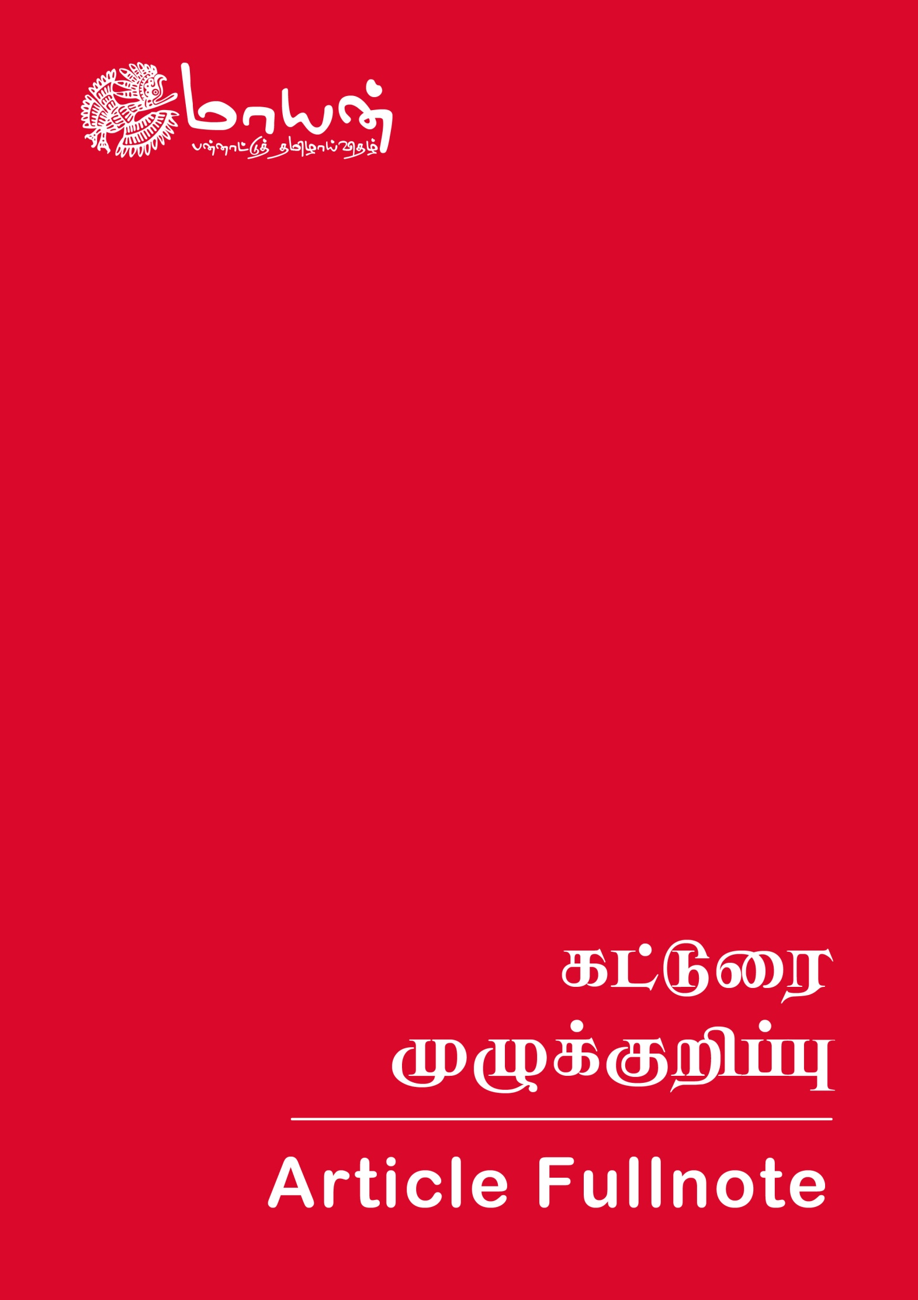
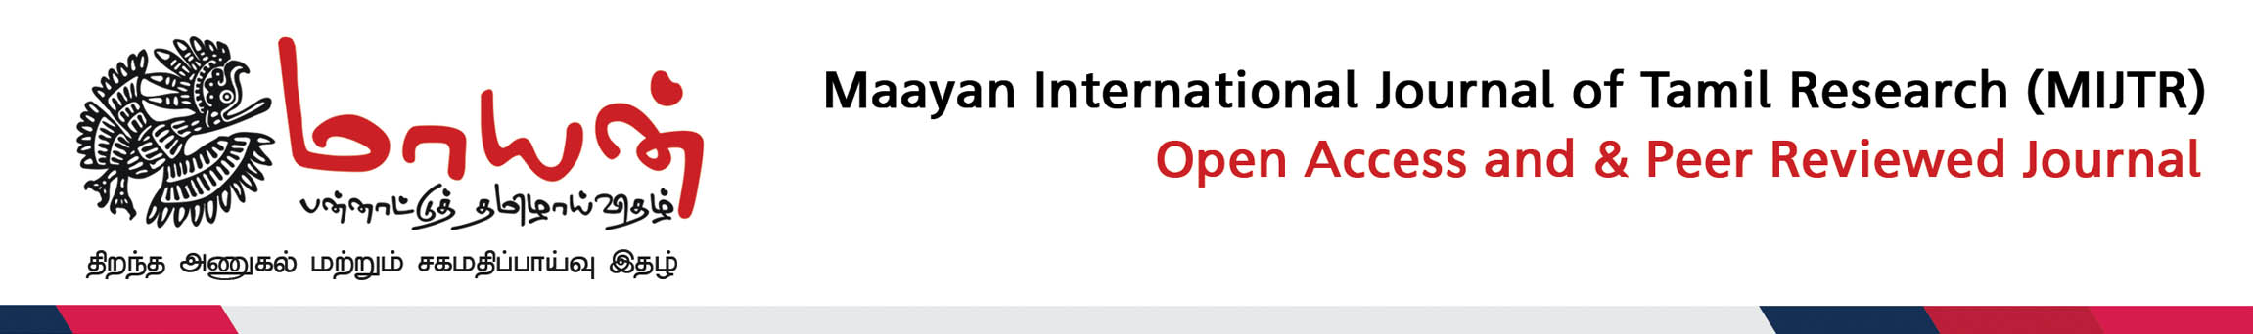
கட்டுரையின் தலைப்பு (தமிழில்) :
(Title of the Manuscript in Tamil)
கட்டுரையின் தலைப்பு (ஆங்கிலத்தில்) :
(Title of the Manuscript in English)
முதன்மை ஆசிரியர் பெயர் (தமிழ் மற்றும் ஆங்கிலத்தில்) :
Corresponding Author/s with Affiliation & ORCiD ID
(Tamil & English)

துணை ஆசிரியர்கள் பெயர்(தமிழ் மற்றும் ஆங்கிலத்தில்) :
Co-Author (s) Name and Affiliation & ORCiD ID
(Tamil & English)
அலுவல் முகவரி :
Official Address
அலைபேசி எண் :
Mobile No
மின்னஞ்சல் முகவரி :
Email
ஆய்வுச் சுருக்கம் (தமிழில்)
Abstract in Tamil
ஆய்வுச் சுருக்கம் (ஆங்கிலத்தில்)
Abstract in English
கருச்சொற்கள் (தமிழில்) (Min. 6)
Keywords in Tamil
கருச்சொற்கள் (ஆங்கிலத்தில்) (Min. 6)
Keywords in English
துணைநூற்பட்டியல் (தமிழில்)
Bibliography or Works Cited or Reference in Tamil
துணைநூற்பட்டியல் (ஆங்கிலத்தில்)
Bibliography or Works Cited or Reference in English

